INFORME DE PARTICIPACIÓN EN LA SEMANA DE LA PARTICIPACIÓN CIUDADANA 2025

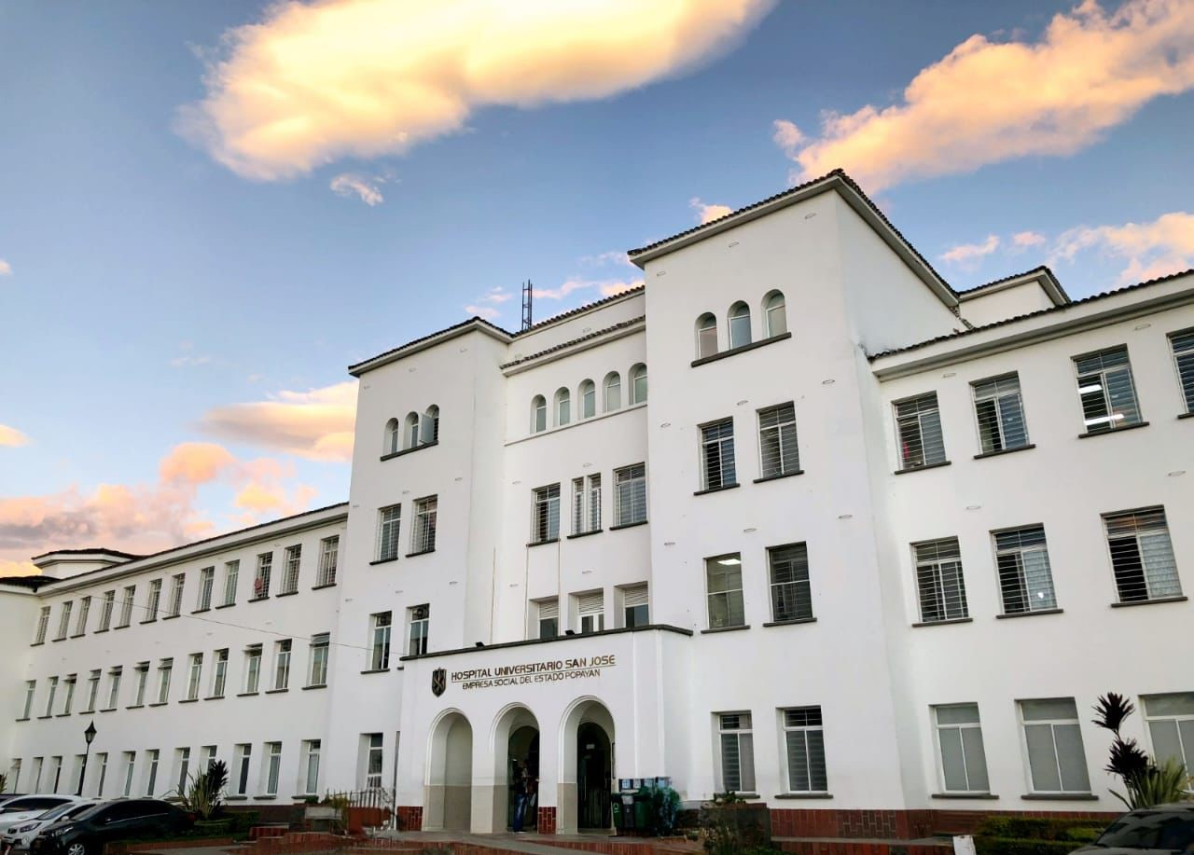

Elaboró:

OFICINA ASESORA DE PLANEACIÓN

POPAYAN 2025

TABLA DE CONTENIDO
INFORME DE PARTICIPACIÓN EN LA SEMANA DE LA PARTICIPACIÓN CIUDADANA 2025 1
1. INTRODUCCIÓN. 3
2. OBJETIVO. 3
Fortalecer los espacios de participación y articulación con la comunidad, mediante la intervención activa del Hospital en la Semana de la Participación Ciudadana, promoviendo el diálogo, la corresponsabilidad y la vinculación de los servicios de salud con las necesidades y expectativas de la población. 3
3. DESARROLLO DE LA ACTIVIDAD. 3
4. CONCLUSIONES. 4
5. RECOMENDACIONES. 5
5. ANEXOS. 5

1. INTRODUCCIÓN.
El 22 de noviembre de 2025, en el marco de la Semana de la Participación Ciudadana promovida por la Alcaldía de Popayán, se desarrolló una jornada orientada a fortalecer los espacios de encuentro, diálogo y articulación entre las entidades públicas y la comunidad.
En este escenario, el Hospital Universitario San José de Popayán E.S.E. participó activamente a través de los procesos de Participación Ciudadana y Mercadeo, promoviendo un acercamiento directo con la comunidad y fomentando la corresponsabilidad social en temas relacionados con la salud y el bienestar.
La jornada permitió no solo socializar información institucional, sino también generar espacios de interacción con líderes comunitarios y ciudadanía en general, fortaleciendo la confianza y el relacionamiento entre la institución y sus usuarios.

2. OBJETIVO.

Fortalecer los espacios de participación y articulación con la comunidad, mediante la intervención activa del Hospital en la Semana de la Participación Ciudadana, promoviendo el diálogo, la corresponsabilidad y la vinculación de los servicios de salud con las necesidades y expectativas de la población.

3. DESARROLLO DE LA ACTIVIDAD.
La actividad se llevó a cabo en las instalaciones de Colgate-Palmolive en la ciudad de Popayán, con la participación de diferentes entidades territoriales e institucionales convocadas por la administración municipal.
Durante la jornada, el Hospital se vinculó desde su Política de Participación Ciudadana, socializando sus estrategias, avances y mecanismos de interacción con la comunidad, orientados a consolidar la participación como un eje transversal de la gestión institucional.

En este espacio se promovió el fortalecimiento del diálogo directo con la comunidad, brindando información clara sobre los servicios, programas y rutas de atención disponibles, así como resolviendo inquietudes de los asistentes.
De manera complementaria, se desarrollaron acciones pedagógicas dirigidas a líderes comunitarios y ciudadanos participantes, en las cuales se abordaron temas relacionados con la participación ciudadana en salud, la corresponsabilidad en el cuidado de la salud y el ejercicio del control social como herramienta fundamental para el seguimiento a la gestión pública.
En este sentido, se orientó a los asistentes sobre la importancia del control social en el sector salud, resaltando su papel en la vigilancia de la prestación de los servicios, el uso adecuado de los recursos públicos y la garantía de la transparencia institucional. Así mismo, se promovió el conocimiento de los mecanismos disponibles para la participación y el seguimiento ciudadano, fortaleciendo las capacidades de los líderes comunitarios para ejercer una veeduría activa e informada.
Adicionalmente, la jornada permitió articular acciones con otros actores institucionales y sociales, generando oportunidades de trabajo conjunto que contribuyen a ampliar el impacto de las estrategias de participación ciudadana en el territorio.
La presencia institucional en este espacio evidenció el compromiso del Hospital con el fortalecimiento de la relación con la comunidad, la promoción de la participación activa y la construcción de confianza a través de procesos de comunicación abiertos y transparentes.

4. CONCLUSIONES.
La participación del Hospital en la Semana de la Participación Ciudadana representó un espacio significativo para fortalecer el diálogo con la comunidad y visibilizar los mecanismos institucionales de participación.
La jornada permitió avanzar en la sensibilización de los asistentes frente a su rol en el sistema de salud, especialmente en lo relacionado con la participación y el

ejercicio del control social como herramienta clave para la transparencia y el mejoramiento continuo de los servicios.
Así mismo, la articulación con otras entidades y actores sociales contribuyó a consolidar redes de trabajo colaborativo, fundamentales para responder de manera más efectiva a las necesidades de la población.
Finalmente, las actividades desarrolladas facilitaron el acceso a la información institucional y promovieron una mayor comprensión de los servicios ofrecidos, fortaleciendo la relación entre la entidad y la comunidad.

5. RECOMENDACIONES.
Se recomienda continuar fortaleciendo los espacios de participación ciudadana mediante la realización de actividades periódicas que permitan mantener el vínculo con la comunidad.
Es importante avanzar en la sistematización de los aportes ciudadanos recogidos durante este tipo de jornadas, con el fin de integrarlos en los procesos de planeación institucional.
Así mismo, se sugiere reforzar las estrategias de comunicación para dar a conocer los resultados de estas actividades, promoviendo la transparencia y facilitando el ejercicio del control social.
Finalmente, se considera pertinente mantener y ampliar la articulación con entidades territoriales y actores sociales, consolidando alianzas que contribuyan al fortalecimiento de la participación ciudadana en salud.

5. ANEXOS.

